IDE安装包安装到电脑上后可以查看编译修改APP源码.

注意：在app安装到手机过程中 在权限设置时，一定要使能app访问手机的存储器的权限，因为要升级的bin文件要放入手机存储器的根目录下并以download.bin命名，而在OTA升级时是要读取这个以download.bin命名的文件，并分解成一包一包发送给ble从机的。

App有点bug需要经常从后台将APP杀掉，OTA功能演示才会正常。

Ble log打印：
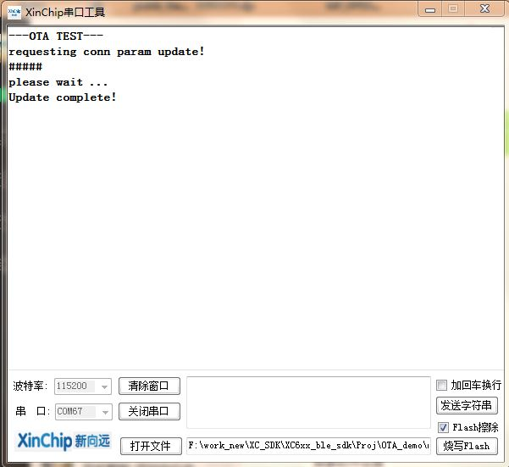

手机安装app 及操作截图：

